MyEclipse笔记

1. Myeclipse配置GitHub

1.1 方法一（不推荐）

1 使用TortoiseGit建立本地仓库及远程仓库

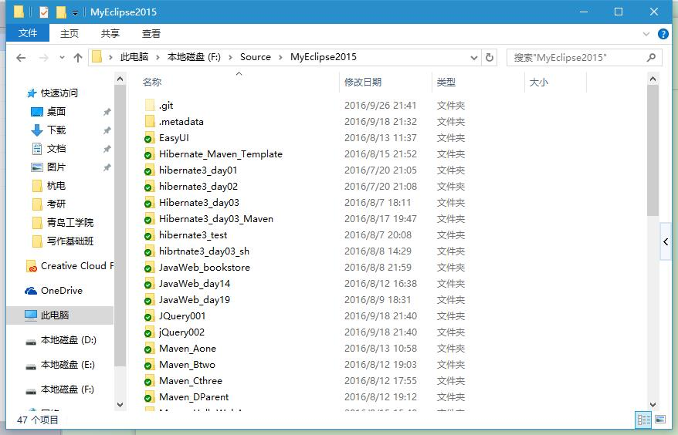

这样打开Myeclipse即可自动在myeclipse配置好本地仓库还有远程仓库！

2 Myeclipse配置

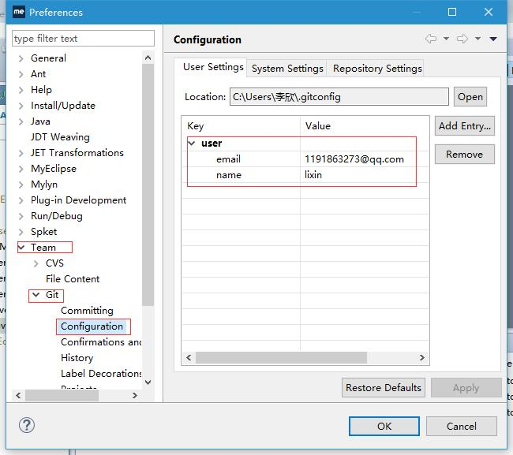

1.2 方法二

1. 打开Git视图

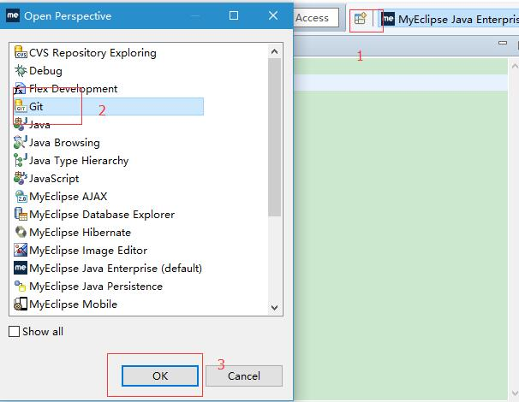

2. 从远端克隆仓库

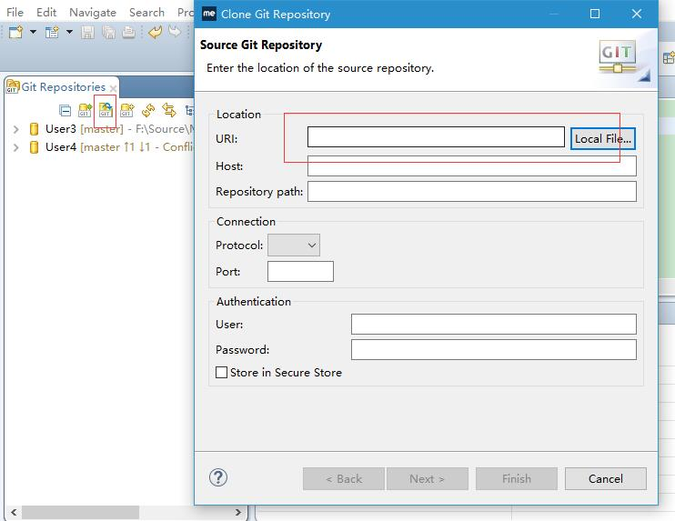

然后在设置本地存放的位置，注意一定要更改，最后点击finish。

2. 解决上传发生冲突

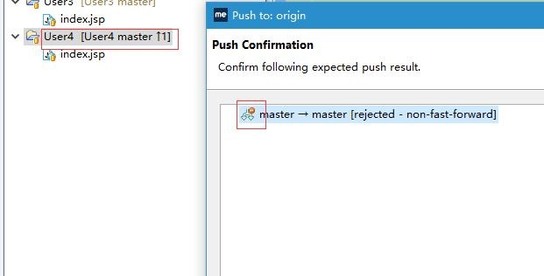

在push的过程中，出现上述情况代表上传不成功！需要先进行pull操作，然后解决文件内容冲突。

2.1 首先pull

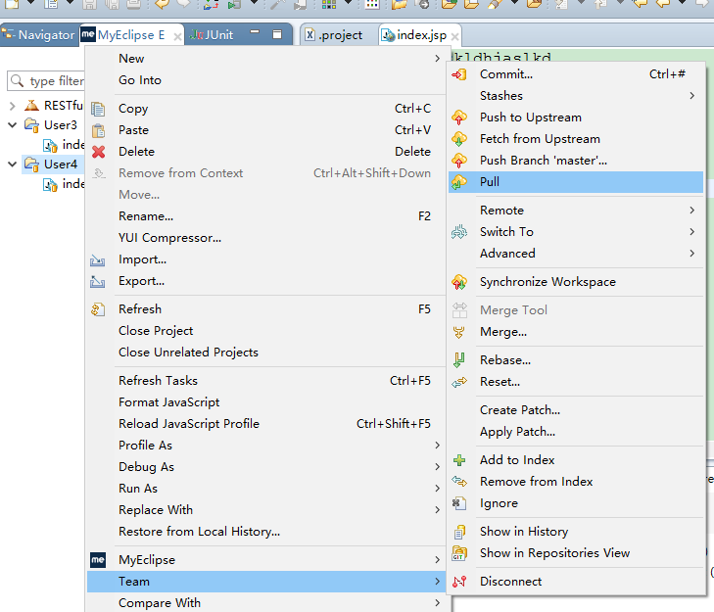

2.2 选择带有红色的×的文件，解决冲突

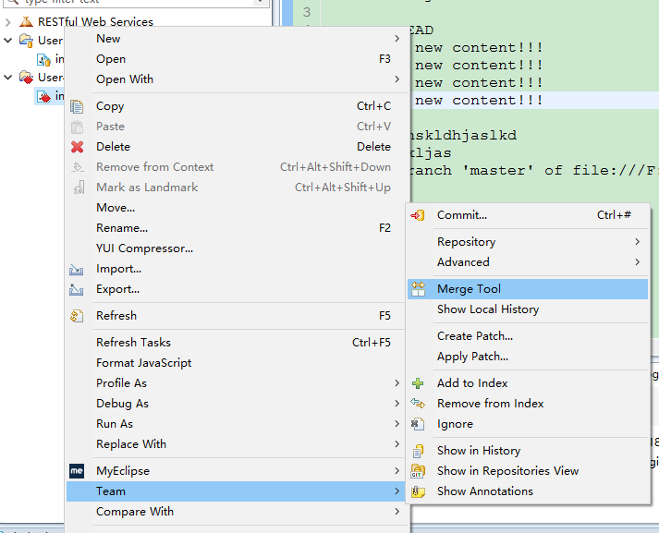

2.3 add解决冲突的文件告诉编译器已解决冲突，然后commit

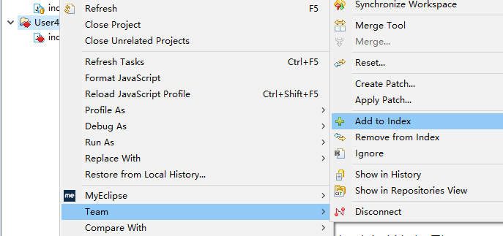

2.4 push项目

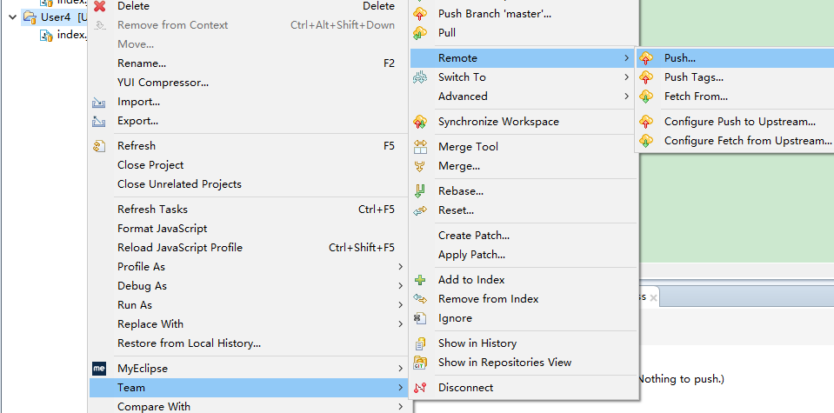

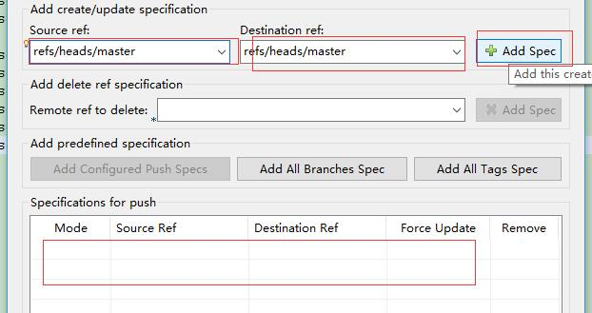

N 一级标题

N.1 二级标题

N.1.1 三级标题

N 一级标题

N.1 二级标题

N.1.1 三级标题

N 一级标题

N.1 二级标题

N.1.1 三级标题